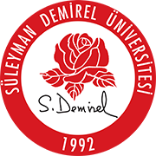 | SÜLEYMAN DEMİREL ÜNİVERSİTESİ  ISPARTA SAĞLIK HİZMETLERİ MESLEK YÜKSEKOKULU  …………………………………. Bölümü  ………………………. Programı  ETKİNLİK SONUÇ RAPORU

Tarih:
Konu : Etkinlik Sonuç Raporu

1. Etkinlik Bilgileri:
a) Etkinlik Adı:
b) Etkinlik/Projenin Türü:
c) Etkinlik Tarihi:
d) Etkinliğin Yapıldığı Yer: | S.D.Ü. Isparta Sağlık Hizmetleri MYO
2- Etkinlik/Çıktıları:
a) Sertifika-Katılım Belgesi Alan Öğrenci Sayısı:
b) Katılımcı Sayısı:
c) Katılımcıların kitlesi:
d) Konuklar:
d) Etkinlik İçeriği ve Özeti:

e) Etkinlik sonucu elde edilen gelir var mı?
f) Etkinlik Dökümanları:

HAZIRLAYAN:
Öğr. Gör

